Markdown:

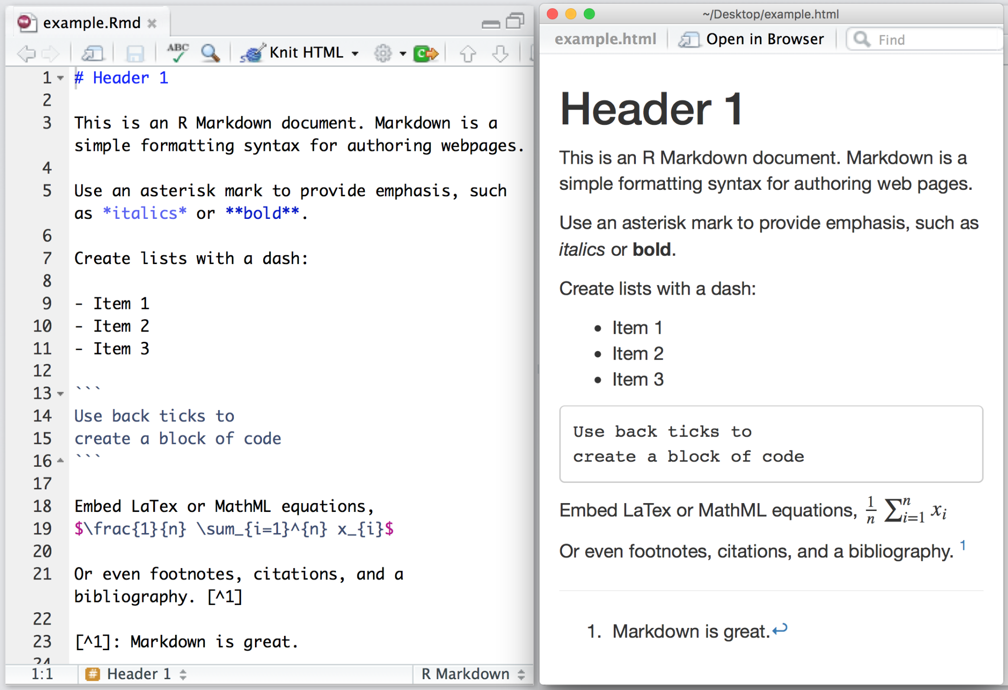Markdown is puur voor text en text formatting, dus de informatie die je uit markdown krijgt is dus ook voornamelijk tekst en de opmaak van de tekst.

JSON:

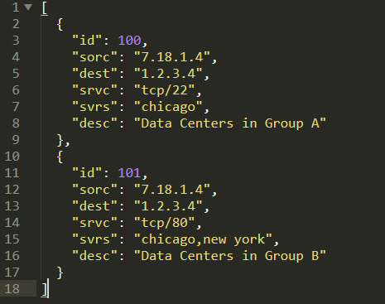

Er is veel informatie uit een JSON te halen, maar het gaat voornamelijk over de attributen van een object. Zo kan een JSON ook een database worden als de JSON zoals hierboven meer dan één object heeft. Verder kan elke soort attribuut in een JSON staan.

XML:  
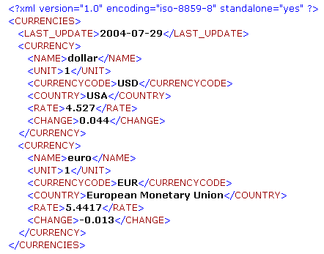

XML lijkt heel veel op JSON, maar het verschil is dat ipv JSON, dat gefocust is op data representeren op een manier dat mensen kunnen begrijpen, is XML meer gericht op het document zelf. XML is hierin dichter bij markdown maar geeft daarbij nog extra info over de tekst. XML is een document georiënteerd bestandsformaat dat de capaciteit heeft data op te slaan en weer te geven op een manier dat een machine en een mens het kunnen lezen.

SVG:  
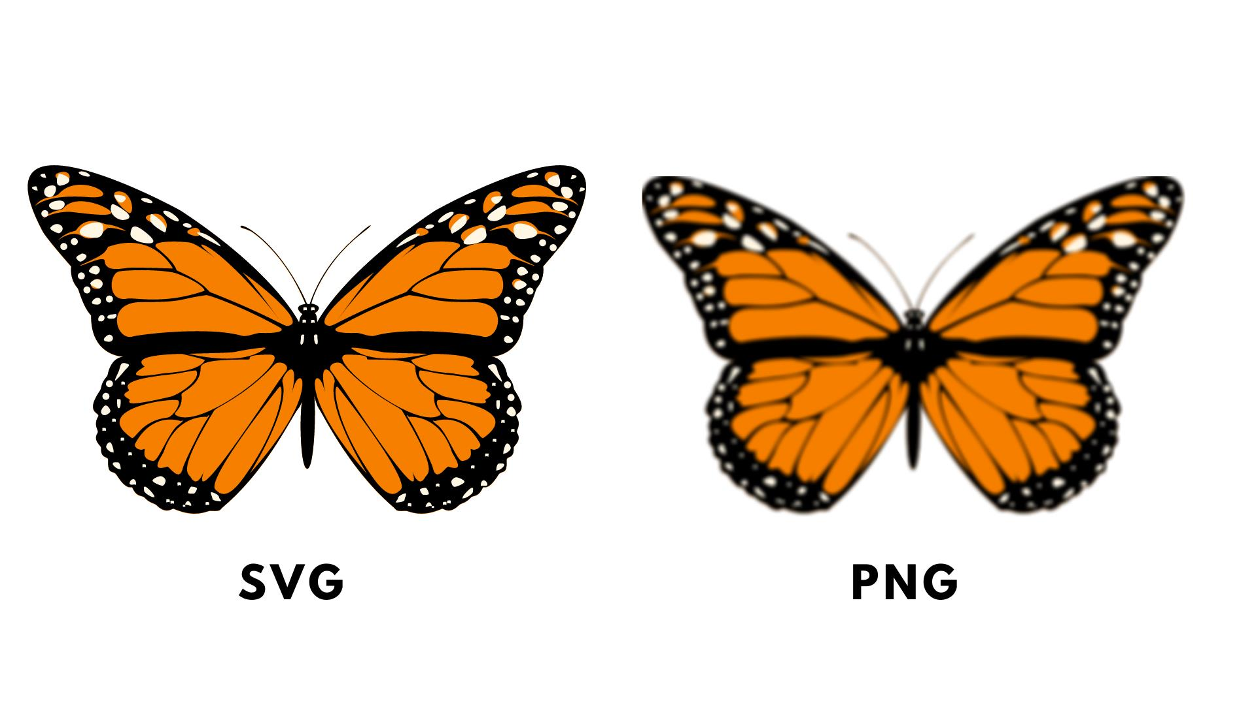  
Een SVG is een grafisch bestandsformaat maar met een twist. Geschreven in XML heeft een SVG bestand instructies voor de vectoren in de foto. Dit zorgt ervoor dat ipv de computer het aantal pixels weet en welke kleur ze zijn, de computer weet waar de lijnen (vectoren) en kleuren horen en ze op welke schaal dan ook kan weergeven. Dit allemaal zonder verlies van scherpte. SVG wordt voornamelijk gebruikt voor bedrijfslogo's en in tekenprogramma's zoals o.a. Clip Studio Paint.

YAML:  
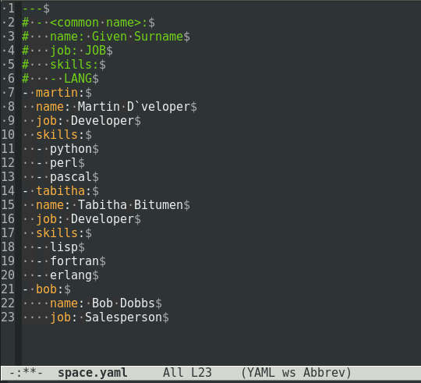  
  
YAML is erg vergelijkbaar met JSON. Het verschil tussen de twee is dat YAML wel indentatie gebruikt om het verschil in levels te tonen terwijl dat bij JSON niet nodig is en ook geen verschil uitmaakt. YAML heeft ook de mogelijkheid om naar andere objecten te refereren terwijl JSON dit bijvoorbeeld niet kan. Wat dat gedeelte dus een heel stuk simpeler maakt dan in JSON. Verder zijn de twee formaten eigenlijk hetzelfde ivm welke informatie je er uit kan halen